Княгиня М.А. Урусова – основательница кустарно-ткацкого промысла и школы прядения и ткачества в Сычёвском уезде

К концу XIX века Сычевский уезд «по интенсивности льноводства и по площади посева льна» занимал «первое место среди всех льноводческих местностей России».
Крестьяне исстари ткали у себя в домах льняные или пеньковые полотна, знали технологию ткачества с малолетства. Занимались ткачеством и прядением крестьяне в основном в зимний период, а с весны бросали работу на станах, посвящая себя на это время земледелию. Ткань, производимая в крестьянских хозяйствах, была, в основном, грубой, не могла конкурировать с дешевым ситцем и использовалась для личного потребления. В это же время продукция промышленности все больше проникает в крестьянскую среду, в связи с этим сокращается натуральное производство. Упадок ткацкого промысла в Сычёвском уезде был связан также с тем, что изделия сычёвских кустарей не выдерживали конкуренции с кустарными изделиями других губерний. Кроме того в 1885 году в уезде случился неурожай, начался голод, и многие крестьяне, в основном мужчины, вынуждены были искать заработок на стороне. Все тяготы по ведению хозяйства, полевые работы легли на плечи женщин и детей. Стоял вопрос трудоустройства крестьян в уезде, возможность получить заработок в свободное от полевых работ время. Необходимо было обучить крестьян современным на тот период времени технологиям ткачества, освоить новое прогрессивное оборудование, сырьё, найти рынок сбыта продукции.
Этим делом занялась княгиня Мария Александровна Урусова (1850-е г.р., в девичестве Лобанова-Ростовская, фрейлина, дочь князя Александра Борисовича Лобанова-Ростовского и княжны Екатерины Ильиничны Долгоруковой) - образованная, целеустремленная, наделенная большими организаторскими способностями представительница влиятельного древнего рода князей Урусовых. Муж Марии Александровны – уездный предводитель дворянства Сычёвского уезда, действительный статский советник камергер Двора его императорского величества князь Владимир Дмитриевич Урусов.
В 1886 году княгиня Урусова организовала в селе Мальцево и окрестных деревнях ткацкий промысел с целью совершенствования художественного вкуса и мастерства ткачих и вышивальщиц. Местные крестьянки по художественным образцам и рисункам, предложенным Марией Александровной, ткали полотенца, плели кружева и вышивали. Изделия мастериц с успехом экспонировались на выставках, имели спрос у знатоков народного искусства и в дворянском обществе. Изделия сычёвских мастериц привлекли внимание Великой Княгини Екатерины Михайловны. А через некоторое время был получен заказ от Её Императорского Величества Государыни Императрицы, что открывало новые перспективы развития ткацкого промысла Сычёвского уезда.
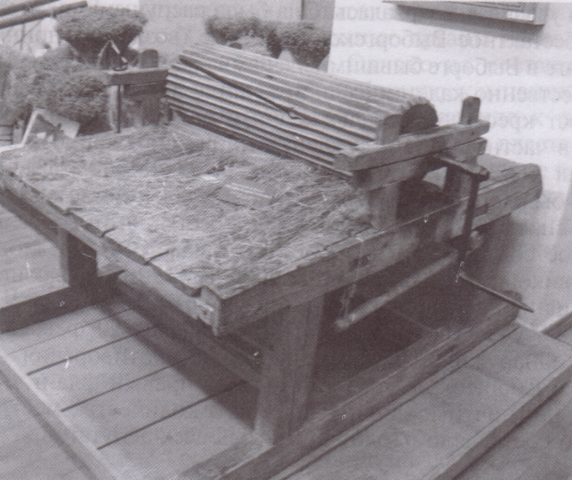
Два года спустя 1 декабря 1888г после долгого поиска соответствующих помещений М.А. Урусова на собственные средства открыла практическую школу прядения и тканья. Для обучения ткачих была «…выписана в учительницы искусная пряха из Архангельской губернии». Из Финляндии была выписана самопрялка, которая обошлась школе в 18 рублей. Чтобы снизить затраты попечительница школы нашла мастера из ближайшей деревни Артёмово, который по иностранным эскизам сделал самопрялку не хуже финской, обошлась она в 5 рублей. В будущем, при заказе оптовой партии, обещал цену понизить. Все приспособления для школы (стан, сновальню, круг, колесо, крону, навивку, рядки) изготовлялись кустарями-столярами из соседних деревень, тем самым обеспечивая заработок кустарям других промыслов. В России волокно традиционно было невысокого качества. Мария Александровна с целью улучшения качества товара, выписала щетки для чесания волокна в Англии (полный набор – 4 щетки). И хотя они обошлись в относительно крупную сумму (37-50 руб. с привозом), но теперь ученицы могли прясть нитки из высококачественного волокна, так как лен, расчесанный на них, приобретал необыкновенную шелковистость.
Льномялка
15 сентября и 15 января проходил набор учениц в школу на 4-месячные курсы для обучения прядению и тканью в возрасте 16 лет, позднее прием уже осуществлялся 12-летних девочек, так как более старших родители привлекали для работы по хозяйству.
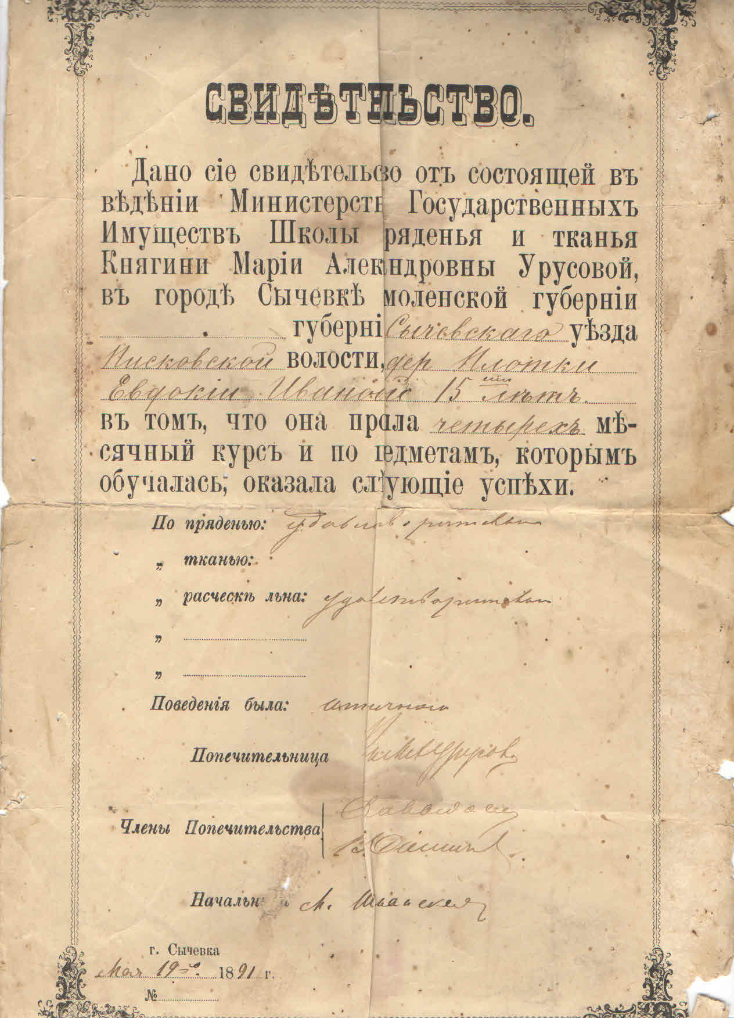
Возникли проблемы и с доставкой учениц из близлежащих деревень. Не во всякую погоду родители отпускали детей в школу. Решая указанную проблему, уездное земство выделило для оплаты полного пансиона с проживанием 500 рублей. В разное время школа принимала до 33-х учащихся с полным содержанием и 5 человек приходящих. В первый год курс обучения успешно окончили 15 учениц. Первый выпускной экзамен проходил в школе 14 мая 1890 года, в присутствии члена попечительского совета и члена уездной кустарной комиссии А.В. Байкова. Последний принадлежал к весьма зажиточным крестьянам Сычевского уезда, так как засевал большие площади под лен и был крупным поставщиком льноволокна. Его авторитет в уезде придавал вес комиссии по приему выпускных экзаменов. Бывшим учащимся выдали свидетельства об окончании учебного заведения с проставлением отметок по дисциплинам.
Затем попечительский совет школы ввел двухсеместровый курс обучения. По совету члена попечительского совета школы от министерства Государственного имущества С.А. Давыдовой 5 лучших учениц первого семестра остаются на следующий для улучшения своих познаний.
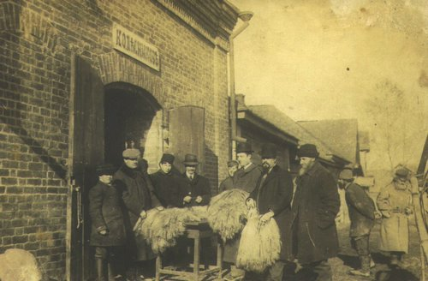
Слава о школе Урусовой пересекла границы России и вызвала интерес ведущих продавцов - льноводов. Так, Сычевку посетил крупный французский льноторговец г. Мазюрель. Оставшись, по всей видимости, довольным результатом ознакомления с учебным и производственным процессом, письмом из Франции бизнесмен выразил свое удивление и восхищение увиденным. Одновременно он предложил княгине свои услуги, на случай если она пожелает дать ему какие либо поручения во Франции или Бельгии по вопросам обработки льна. Мария Александровна не отказалась от предложения.
В сентябре 1889г состоялась Смоленская выставка. Изделия учениц школы княгини Урусовой были удостоены награды золотой медалью. Много изделий было продано, появился спрос на сукно. А.Е. Пасторова – учительница прядения получила на выставке похвальный лист за учебные успехи ее учениц. На выставке был представлен станок самолет, благодаря которому ускорился процесс изготовления тканей. Ткач - установщик этого станка, лучшая ученица по прядению и ткачиха, все работавшие на выставке получили по 15 рублей, а ткач кроме этого получил похвальный лист. Кустарь плотник был удостоен бронзовой медали за модели школьной мастерской. Мария Александровна активно рекламировала свою школу и производство. В сентябре 1890г с успехом они участвовали на сельскохозяйственной выставке в Борисоглебовске, где заслужили большую серебряную медаль, в декабре 1890г на Всероссийской выставке женского труда в Петербурге получили малую серебряную медаль. Оборот промысла увеличился по сравнению с 1889г на 3050 руб. Были открыты склады в г. Смоленске и Рославле. Для расширения производства княгиня Урусова добивается в феврале 1889г ссуды на 10-летний срок в размере 5000 руб. от Смоленского Губернского Земства.
Мария Александровна находилась в постоянном поиске усовершенствования и развития учебного и производственного процесса. Из-за границы выписывалась периодика, и все последние достижения в прядильно-ткацком производстве внедрялись в учебном заведении. С целью избегания неопрятного способа употребляемого всеми пряхами – смачивание пальцев слюной, княгиня изобрела особый состав, приготовленный из отвара семян айвы и воды. При смачивании пальцев указанным раствором получалась ровная, красивая, несколько глянцевая и совершенно чистая пряжа. Пряхи пряли пряжу вручную (за что получали 6-8 коп. за 1 фунт пряжи), и для того, чтобы ускорить процесс прядения из Англии была выписана прядильная машина, с помощью которой за сутки можно было спрясть от 20 фунтов до 4 пудов пряжи. Это помогло снизить себестоимость пряжи. Кроме прядения льна в школе обучали и прядению шерсти. Ученицы пряли и сучили тонкие нити пряжи №30-100, что соответствовало лучшим заграничным образцам. Но одним из главных продуктов промысла – светлое сукно. Его заказывала Сычёвская и Ржевская земские больницы, Псковское сельскохозяйственное общество. Затем был налажен выпуск темно-бурого сукна, которое нашло применение в тюрьмах для пошива одежды для арестантов. Производили мастерицы также диагонали, трико толстое и тонкое, пледы, но особенно большим спросом пользовались узорчатые полотенца. Кроме традиционных для школы ткацких работ мастерской иногда приходилось выполнять и необычные заказы. Так, из Саратовской губернии пришла посылка с разноцветными оческами шелка и просьба изготовить пряжу их данного сырья и соткать ткань, добавив к шелку синюю шерсть. К удовлетворению заказчика работу выполнили с высоким качеством.
Опыт школы быстро распространялся в других местностях. Подобные школы начали возникать в других губерниях. Инструкторы из Сычевки выезжали с целью передачи опыта в другие уезды и губернии. Ученицы, обучившиеся тканью на станке самолете, распространили свой опыт в селе Торхово Бельского уезда по согласованию с С.А. Рачинским. В 1891г Псковское сельскохозяйственное общество выписало ткачиху на 5 месяцев для организации ткацкой передвижной школы. Приходили запросы также из Саратовской губернии, Юхновского уезда, Рузского уезда Московской губернии, а княгиня Щербатова из села Васильевского Рузского уезда прислала на обучение свою крестьянку. Из Смоленской тюрьмы приехала надзирательница с целью научиться обрабатывать волокна льна с тем, чтобы потом устроить подобную школу в женском исправительном учреждении. По школьным образцам изготовили оборудование и отправили в Смоленскую тюрьму. Из Пензенского тюремного замка поступил запрос: не могла бы Урусова направить опытного инструктора в исправительное заведение для обучения женщин находящихся в местах заключения ремеслу обработки льна.
Княгиня изучая опыт передовых зарубежных ткачей, стремилась внедрить в свой промысел и обучение новых технологий, поднять их на более высокий уровень. Велись переговоры о выписке из-за границы мастера по тканью батиста. При школе в 1889г открылось отделение плетения кружев (так как от прядения оставалось много тонких нитей, которые использовались в плетении кружев). Опыт оказался удачным, и Мария Александровна выписала из Торжка опытную кружевницу. Отделение предназначалось для городских обывателей. Плата за обучение взималась 1 руб. в месяц. Продолжительность обучения устанавливалась по желанию учениц. Кружева, изготовленные ученицами школы, поступали в ее пользу. В числе учениц были и состоятельные горожанки.
В развитие идеи просвещения княгиня при школе обучения профессии с согласия епархиального совета и народного призрения открылся класс грамотности для проживающих учениц, где учащиеся помимо обучения профессии получали знания основ грамоты и закона Божия. По воскресеньям и праздничным дням устраивались беседы со священником. С целью распространения среди народа полезного духовно-нравственного чтения при школе был открыт книжный склад с продажей книг на базарной площади и при сельских училищах уезда при поддержке благотворителей из числа богатых людей Сычёвского уезда.
Вскоре школа перешла в ведение Министерства земледелия и государственных имуществ, которым 7 мая 1896г были утверждены для нее правила. Согласно этим правилам, в школе вводился 8-месячный курс обучения, а на содержание школы выделялась определенная сумма в 2000 руб. В 1897г из-за неимения в г. Сычёвка подходящего помещения школа была переведена в село Субботники. С этого момента началось постепенное угасание школы. Рассчитанная на 20 учениц, школа в среднем обучала 13 учениц, из которых только 3 прошли полный курс. Экзамену подверглись 10 учениц. При школе продолжал действовать класс грамотности. Школа просуществовала до 1905г.
Мария Александровна занималась благотворительностью, она являлась попечительницей женской прогимназии. Сначала в Смоленске, а затем в Санкт-Петербурге выходили её работы по сельскому хозяйству и народным промыслам: «Производство ткацкого кустарного промысла под рук. кн. М.А.Урусовой в сельце Мальцеве Сычевского уезда Смоленской губ.» (Смоленск, 1887); «Доклад кн. М.А.Урусовой Смоленскому об-ву сельского хозяйства о деятельности Сычевского кустарно-ткацкого промысла за 1889-1890 г» (Смоленск, 1891); «Очерк основания и развития кустарного ткацкого промысла в Сычевском уезде Смоленской губ.» (СПб., 1893); «Женское общество садоводства» (М., 1902); «Кое-что о сельском хозяйстве. По иностранным источникам с личными замечаниями» (СПб., 1903) – Л.Р.; «Кое-что по садоводству и огородничеству» (СПб., 1903) – Л.Р. «Два добрых слова о современном» (СПб., 1905); «Сушка овощей по простому способу» (СПб., 1906); Чтение для детей. Вып. 1» (СПб., 1908) – К.М.У.; «Легенда о кофе. Пер. с итал.» (СПб., 1911); «Легенда о светлячках» (СПб., 1911); «Раннее утро. Стихотворение» (Пг., 1915). Сотр. в «Вестнике Европа» (1890) – Кн. М.У-ва. Масанов;РНБ
Имя Марии Александровны Урусовой относится к именам, незаслуженно забытым. Она была разносторонне образованным человеком, имела влияние в высших кругах аристократии Сычёвского уезда и вместе с тем занималась благотворительностью, заботилась о крестьянах, старалась дать им знания, которые они смогли бы применить на практике, тем самым зарабатывая себе на жизнь. Мария Александровна хотела видеть крестьян образованными, высоконравственными. Экспонируя изделия своих мастериц на всевозможных выставках, она хотела показать всей России, что сычёвские мастера не хуже других, а может быть и лучше.
На Гжатском тракте около д. Елманово, недалеко от Сычёвки, стояла каменная часовня над склепом усыпальницы князей Урусовых. По заявлению крестьян в начале ХХ столетия Укомхоз нанял рабочих и разобрал часовню полностью, получив сразу при этом 30 000 штук отличного кирпича. Была стерта последняя память о князьях Урусовых.
После почти столетнего забвения пришла пора вспомнить М.А. Урусову, стоявшую у истоков профессионально-технического образования Смоленского края, ее деятельность по сохранению и пропаганде ткацкого промысла среди крестьян Сычёвского уезда.

Литература
ГАСО, Ф.119, Оп.1, Св.23
Каплинский В.Б. Старая Сычёвка. - Смоленск,2004
Памятная книжка Смоленской губернии на 1900г -Смоленск,1899
Писательницы России (Материалы для биобиблиографического словаря) Составитель Ю.А.Горбунов http://book.uraic.ru/elib/Authors/Gorbunov/sl-19.htm
Сычевская школа народных промыслов княгини М.А. Урусовой. https://sites.google.com/site/ocerkipoistoriirodnyhmest/sycevskaa-skola-narodnyh-promyslov-knagini-m-a-urusovoj

